Обязательное тестирование специалистов по охране труда в 2023 году
Новый порядок №2464 вводит дополнительное требование к обучению специалистов по охране труда. Им необходимо будет проходить обязательное тестирование в Единой общероссийской справочно-информационной системе на сайте Минтруда. В статье расскажем, с какой периодичностью специалистам придется проходить тестирование, как к нему подготовиться, и как накажут, если это требование проигнорировать.

Кто обязан проходить тестирование по охране труда
С 1 сентября 2022 года вступило в силу постановление Правительства РФ от 24.12.2021 № 2464 «О порядке обучения по охране труда и проверки знания требований охраны труда». При этом пункт 78 нового порядка обучения начнут применять с 1 марта 2023 года. В нем речь идет о новой форме проверки знаний специалистов по охране труда: тестировании с использованием единой общероссийской справочно-информационной системы по охране труда в информационно-телекоммуникационной сети «Интернет».
Пункт 78 постановления Правительства РФ от 24.12.2021 г. № 2464 «О порядке обучения по охране труда и проверки знания требований охраны труда» относится к проверке знаний:
- руководителей и специалистов органов исполнительной власти субъектов Российской Федерации в области охраны труда;
- руководителей и преподавателей организации или индивидуального предпринимателя, оказывающих услуги по обучению работодателей и работников вопросам охраны труда, которые принимают участие в работе комиссий по проверке знания требований охраны труда работников, в том числе специализированной комиссии и единой комиссии;
- руководителей подразделений по охране труда и специалистов в области охраны труда организаций.
Это значит, что с 1 марта 2023 года для работодателей, который не являются учебным центром или трудовой инспекцией, тестирование будет обязательным для руководителя службы охраны труда и работников такой службы — специалистов по охране труда.
Внимание! По закону периодичность проверки знаний для специалистов по охране труда — не реже 1 раза в 3 года. Это значит, новый вид проверки — тестирование, с 1 марта 2023 года должны проходить те руководители службы охраны труда и специалисты по охране труда, у которых закончилось действие его предыдущего протокола проверки знаний. Например, если специалист по охране труда прошел проверку знаний 1 февраля 2022 года, тестирование на сайте Минтруда ему нужно сдать не позднее 1 февраля 2025 года, то есть спустя три года после обучения и проверки знаний в учебном центре. Это соответствует указаниям п.59 Порядка обучения, утв. постановлением Правительства РФ от 24.12.2021 г. № 2464.

Как будет функционировать система тестирования
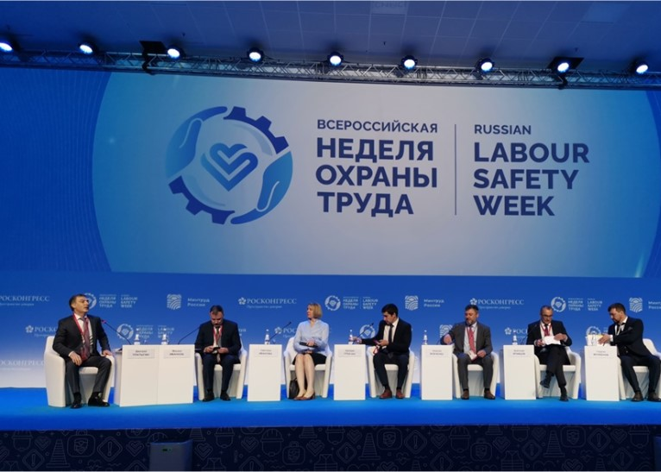
На Всероссийской неделе охраны труда, которая проходила в Сочи в 2022 года Георгий Владимирович Молебнов, директор Департамента условий и охраны труда Минтруда анонсировал новую систему тестирования во время сессии «Современная модель охраны труда: практическая реализация новых подходов».
Он рассказал, что сейчас завершается разработка системы электронного тестирования. Она будет находиться на сайте Минтруда и полноценно начнет работать с 1 марта 2023 года. Основу содержания вопросов составит правила охраны труда. Также в тестировании будут учитывать риск-ориентированный подход, особенности профессии и характер работ, выполняемых экзаменуемым лицом. Всего ведомство разработает 4000 вопросов, из которых специалист по охране труда должен будет ответить на 30 из них.

Как будет проходить тестирование
Шаг 1. Работодатель регистрирует личный кабинет в реестре обученных лиц по охране труда.
Шаг 2. Работодатель подает сведения о специалистах по охране труда в Единой общероссийской справочно-информационной системе по охране труда (ЕИСОТ).
Шаг 3. Специалист по охране труда должен будет найти себя, правильно выбрать принадлежность к определенной отрасли — строительство, здравоохранение, и т.д.
Шаг 4. ЕИСОТ сформирует для тестируемого набор из 30 вопросов. В него войдут:
- общие вопросы по охране труда, например, спецоценка, медосмотры, оценка рисков;
- вопросы с отраслевой тематикой;
- вопросы по применению СИЗ, оказанию первой помощи.
Пока Минтруд не разместил вопросы для тестирования, но уже известно, что они будут взяты из правил по охране труда и других нормативных правовых актов, содержащих государственные нормативные требования.
Участники Всероссийской недели охраны труда получили ссылку на демоверсию вопросов. Пройти пробное тестирование вы можете уже сейчас. Для этого нужно пройти по ссылке >>>
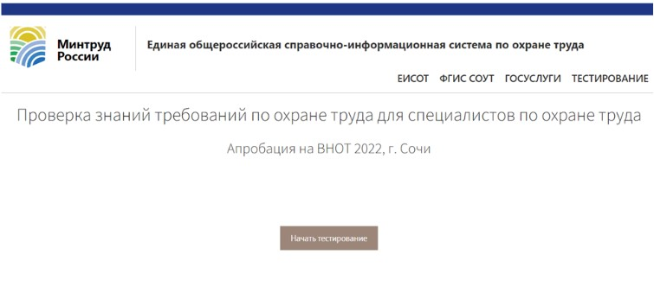

Пример вопросов тестирования
Вопрос 1. Какие виды опасностей существуют при организации рабочего места?
- Опасность поражения электрическим током в случае разрушения изолирующей конструкции
- Опасность падения предмета с высоты
- Опасность падения вследствие неровности полов
- Опасность поражения электрическим током в случае разрушения изолирующей конструкции и опасность падения вследствие неровности полов
Вопрос 2. Кем оформляется наряд-допуск на проведение огневых работ при выполнении электросварочных и газосварочных работ вне постоянных сварочных постов?
- Уполномоченными работодателем должностными лицами
- Ответственными за пожарную безопасность
- Ответственными за организацию огневых работ
- Ответственными за безопасное производство огневых работ
Вопрос 3. Каким из перечисленных СИЗ можно усилить степень защиты костюма от термических рисков электрической дуги?
- Куртка-накидка термостойкая
- Жилет огнестойки повышенной видимости
- Подшлемник термостойкий
- Плащ термостойкий для защиты от воды
После того, как специалист по охране труда пройдет тестирование, система автоматически сформирует протокол проверки знаний. В нем будет указано место и дата прохождения тестирование, время, за которое специалист по охране труда отвечал на вопросы, процент правильных ответов и решение: успешно или неуспешно он сдал тест. Также в протоколе специалист по охране труда сможет увидеть, в каком конкретно вопросе он ошибся.
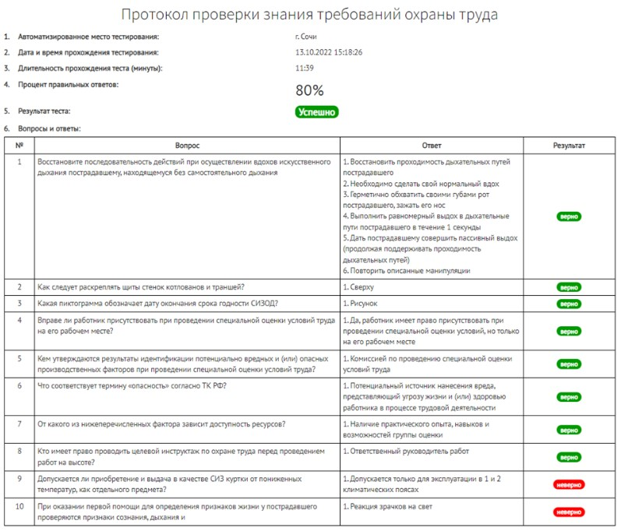

Что будет, если специалист по охране труда не сдаст тестирование
Для успешного прохождения тестирования, специалисту по охране труда необходимо правильно ответить не менее чем на 80% вопросов тестирования, то есть на 24 вопроса из 30. Если результат теста будет «не успешно», работодатель обязан отстранить его от работы, и направить в течение 30 календарных дней на повторную проверку знаний по охране труда. Такая обязанность указана в пункте 79 Порядка. На период отстранения от работы заработная плата не выплачивается.
Работодатель должен проследить за тем, чтобы специалист по ОТ, как и любой другой работник, вовремя проходили процедуру обучения. Напоминаем, что штраф за допуск персонала, не прошедшего обучение по охране труда, составляет от 110 до 130 тысяч рублей по части 3 статьи 5.27.1 КоАП.

